中国畜牧兽医学会动物药品学分会
牧药学（字）[2018]第11号

关于举办中国畜牧兽医学会动物药品学分会
2018年学术年会的通知

各有关单位：
中国畜牧兽医学会动物药品学分会定于2018年9月16日在武汉举行2018年学术年会，会议主题为"减少使用抗生素 遏制细菌耐药性"，本次年会作为第七届中国兽药大会的重要活动之一，主要围绕抗生素使用状况、法国及欧盟抗生素政策、全球动保市场的动态、耐药性现状、减抗后的兽药研发工作等内容进行讨论与交流。
一、主办单位
中国畜牧兽医学会动物药品学分会 中国兽药协会
二、承办单位
湖北省兽药协会 武汉九州神农药业有限公司
三、协办单位
中牧实业股份有限公司
四、会议时间
2018年9月14日报到，第七届中国兽药大会 9月15日，学术年会 9月16日。

五、会议地点
湖北武汉，鑫城凯瑞国际酒店（交通信息见附件1）
地址：湖北省武汉市东西湖区东吴大道与九通路交汇处
六、主要议程
9月15日：参加第七届兽药大会开幕式和主题报告
9月16日： 8:30～9:00 副理事长单位授牌仪式
第一届青年创新人才颁奖仪式
9:00～11:45 第一届青年创新人才获奖者报告
13:30～18:00 学术论坛
（一）第一届青年创新人才获奖者报告：
1.杜向党：可移动遗传元件与病原菌耐药基因传播
2.郝智慧：中兽药在耐药问题上的应用
3.王海挺：践行工匠精神，铸造品质研发
4.程雪娇：公司研发策略汇报
5.郭大伟：提高兽药经口吸收，减量使用抗菌药物
6.宏伟：自组装纳米杆菌肽A的构建及其抗菌机制的研究
7.刘欣：限抗政策下，公司产品研发策略
8.丁晓刚：兽药企业减抗之路初参
9.张可煜：一个多功能的化学骨架：硝唑沙奈
10.魏秀丽：提升兽药和畜产品检测水平 保障畜禽产品质量安全

（二）专家主题报告：
1.冯忠泽：我国养殖业抗生素使用状况调查
2.Jean-Pierre ORAND：法国及欧盟抗生素政策对动物养殖的 影响与成效分析
3.邓旭明：国内外植物提取物研究进展
4.Stephan Lange：全球动保市场的动态与挑战
5.徐士新：减抗之后兽药研发
6.Guillaume Agede：兽药企业之遏制耐药性观察
7.张婷：兽药制剂与剂型解决方案
七、论坛注册费
参会代表注册费1000元/人，在读研究生凭学生证注册费500元/人。注册费含餐费和资料费。
建议优先按照以下方式缴费：
户 名：中国兽药协会
开户行：农业银行北京白石桥支行
帐 号：11050501040000149
另外，注册费用也可于会议报到日在酒店大厅缴纳注册。现场缴费只收取现金，只能开具收据，正规发票待兽药大会结束后邮寄至指定地址。
八、其他事项
1.请于9月5日前将参会回执(见附件2)发送至cvdagad@cvda.org.cn
2.会议推荐住宿酒店双人标准间和单间价格均为350元，费用自理。
3.9月15日参加中国兽药大会开幕式由大巴车统一接送至展会地点。
九、联系方式
1.中国兽药协会（负责论坛注册和缴费）
联系人：钟利平、赵伟红
电话：010-62103989-618
电子邮箱：cvdagad@cvda.org.cn
2.中国畜牧兽医学会动物药品学 （负责学术年会活动）
徐士新：010 62103658
沈 昕：010 62103653
电子邮箱：China_dwypxfh@163.com

中国畜牧兽医学会动物药品学分会
2018年8月22日

附件1
酒店交通信息

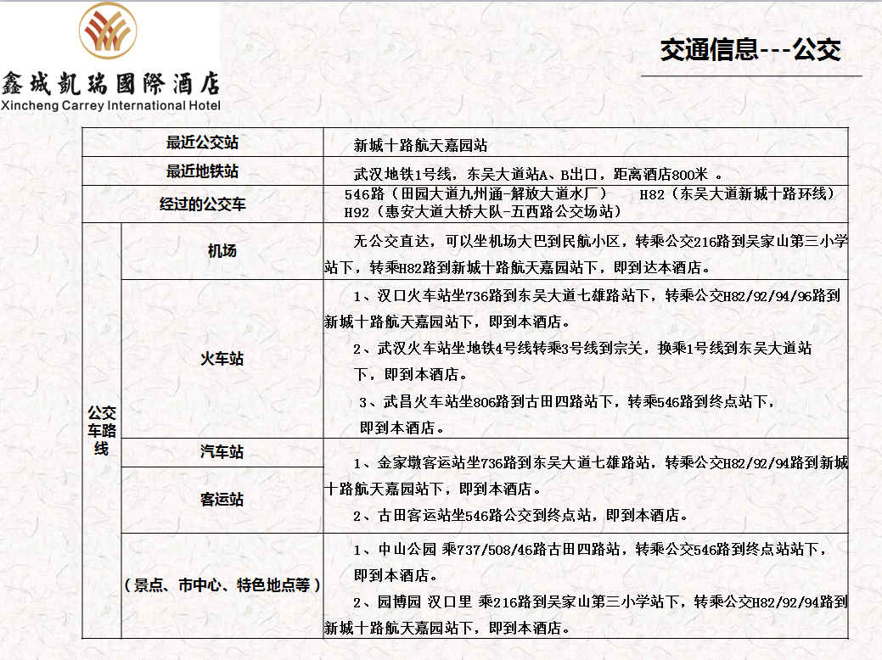

附件2
2018年中国畜牧兽医学会动物药品学分会
学术年会参会回执
单位名称
姓 名 |  |  | 联系电话
姓 名 |  |  | 联系电话
姓 名 |  |  | 联系电话
姓 名 |  |  | 联系电话
姓 名 |  |  | 联系电话
入住信息 | 日—— 日
预定房间 | □是 | 单间 □两人合住 |  |  | □否
开发票信息 | 单位名称
开发票信息 | 税号
备注

